
今日动态
第二周 9月7日 星期三 晴
1.出勤
本班今日出勤人数24人，男宝13人，女宝11人。今日5人请假。
2.区域游戏
玩具：箩筐玩具
时间：上午8点45—9点
地点：教室桃子组
人物：李子木 王凝音 张漪乐
香蕉组桌子上摆放着搭塔垒高的玩具，李子木拿了四分之一的玩具放在桌子上垒高，用了九块玩具，王凝音拿了三分之一的玩具在自己的桌面上垒高，拿了12块玩具，李子木桌面上没有玩具垒高以后伸手拿王凝音还有没有垒高的玩具......
王凝音：“老师，他（李子木）拿我的玩具”
师：“玩具不够了怎么办？”
两个小朋友没有说话，王凝音嘴巴嘟着。
师：“自己的玩具不够了也不能拿别人的玩具，而且我们两个人可以在一起玩啊。”
老师拿了三块李子木的垒高玩具放在王凝音的垒高玩具上。
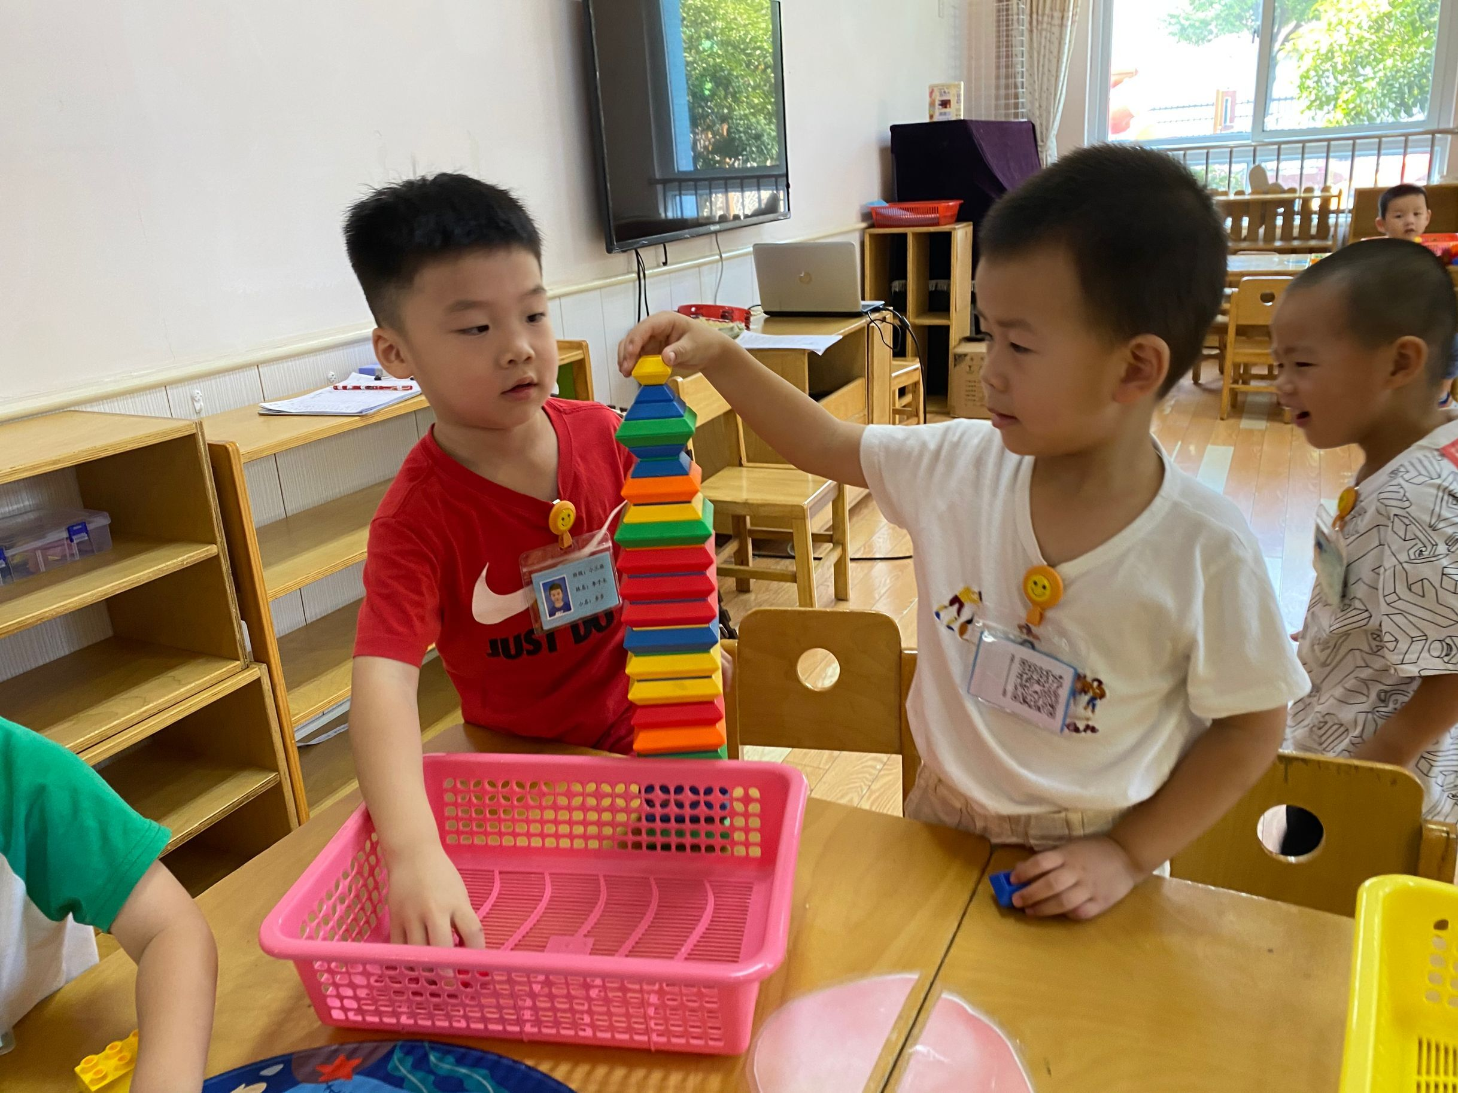
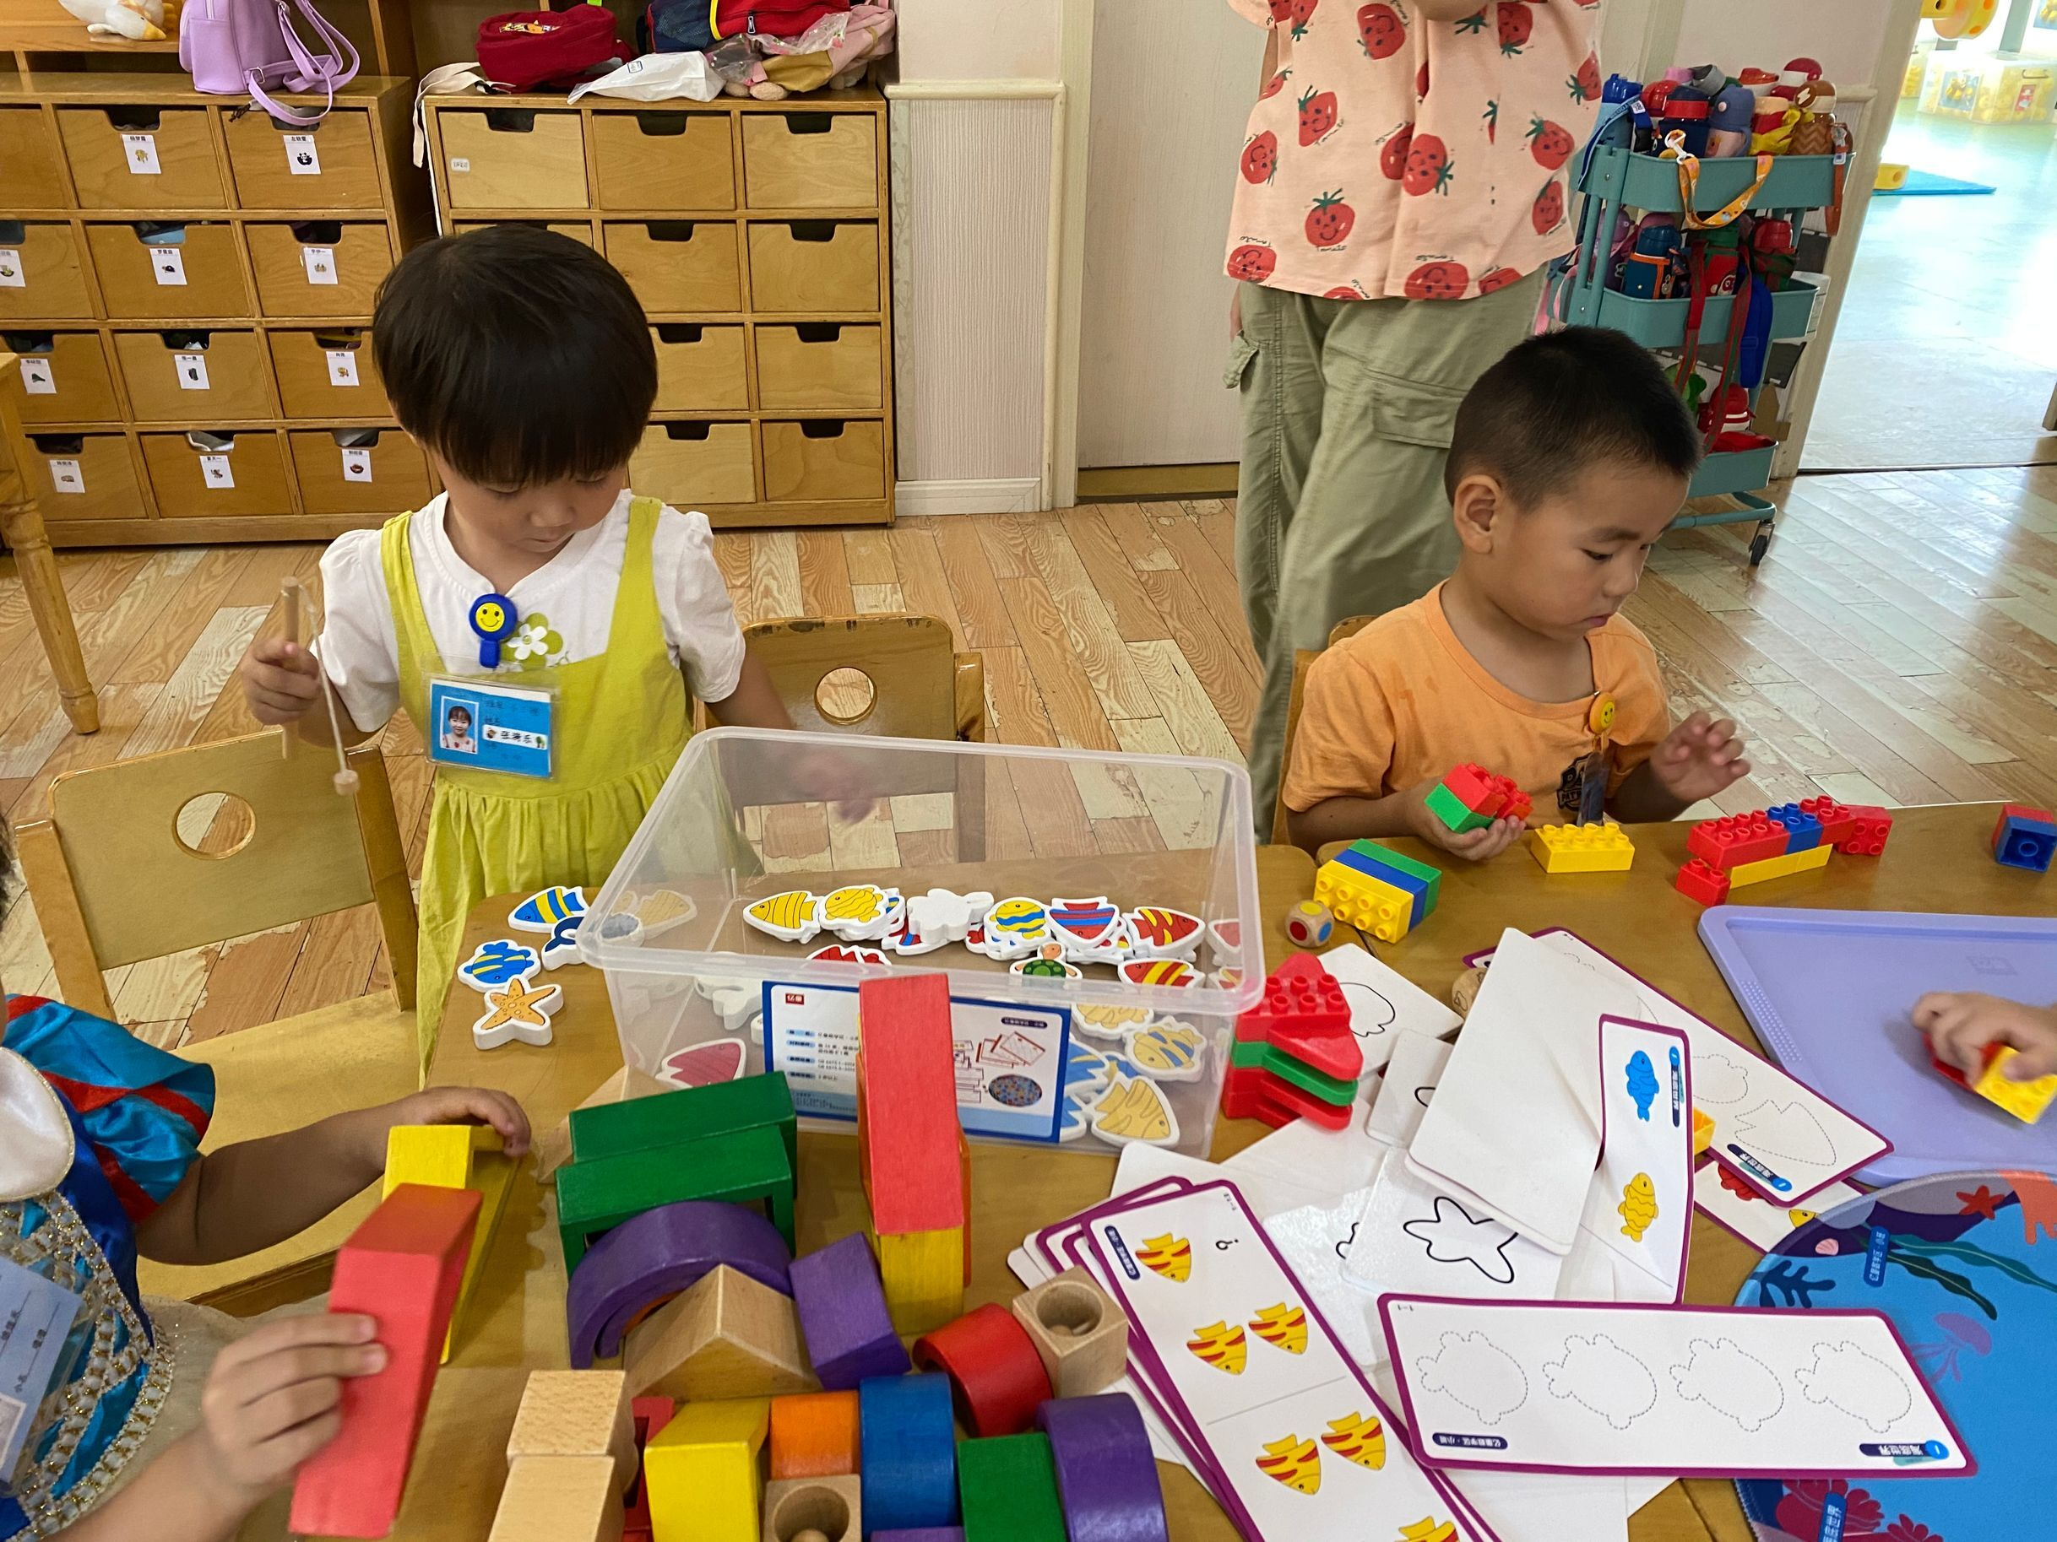
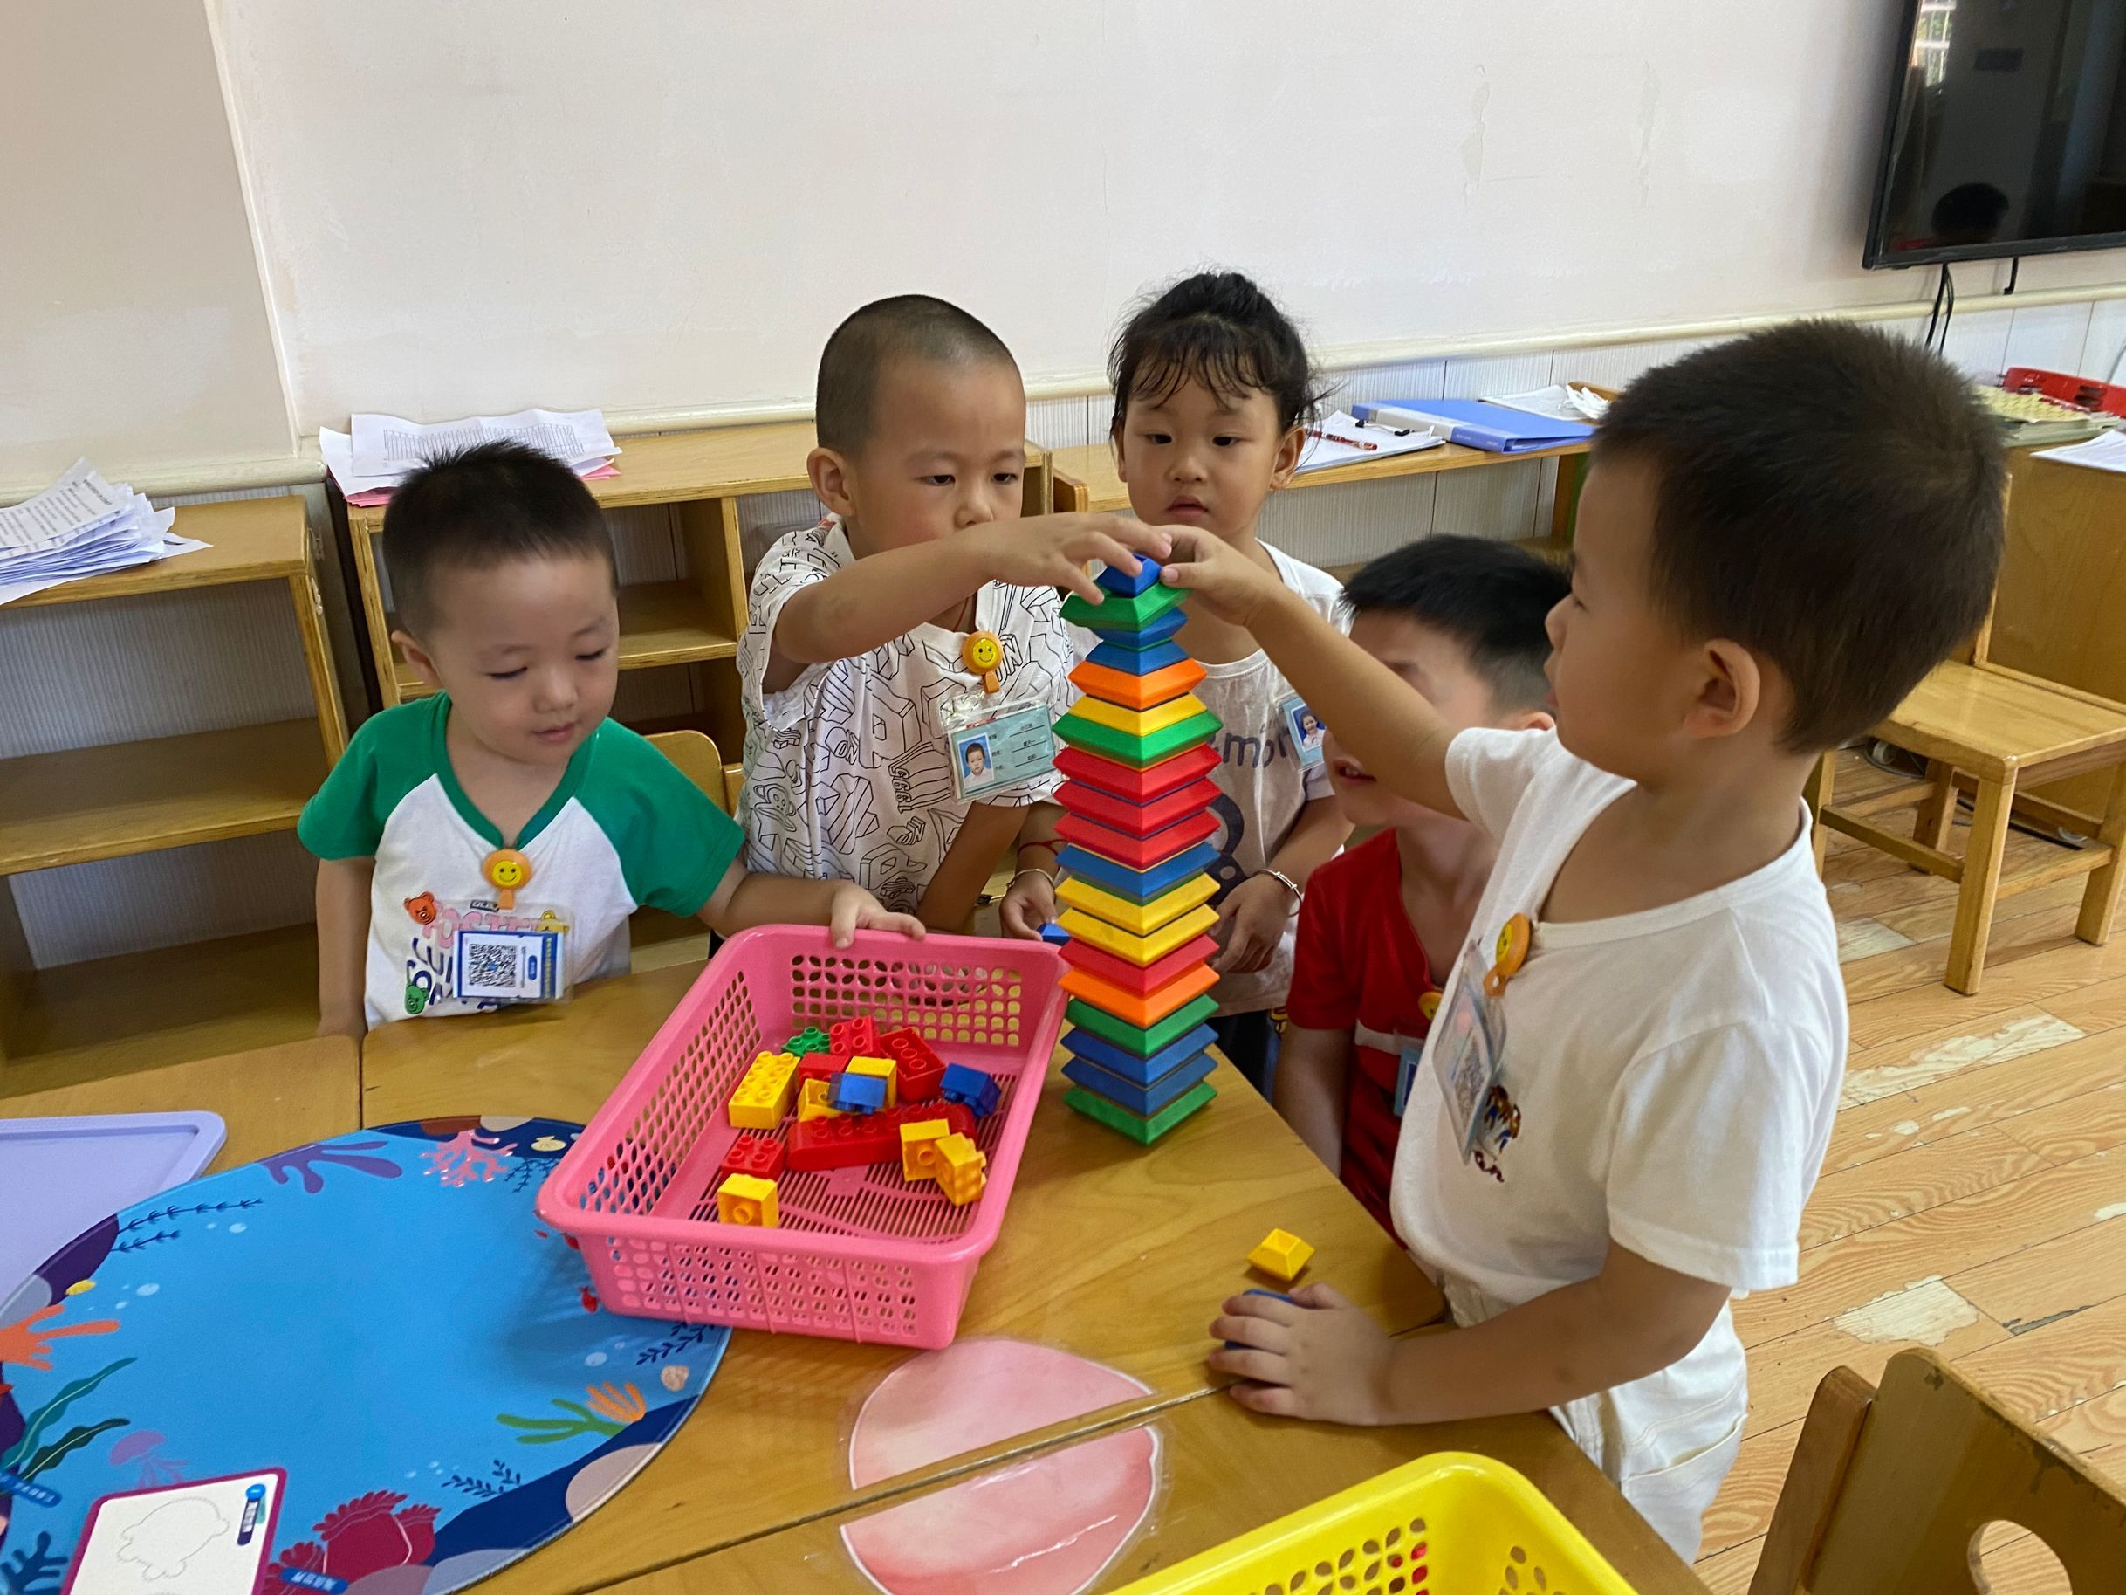
李子木：“比刚才要高了”

李子木拿自己其他垒高玩具放在王凝音垒高玩具上。有两个一样大的放在一起以后，高塔倒掉了
王凝音：“两个一样大的不能放在一起，要一个大一个小的”
李子木：“没有大的了。”
坐在王凝音右边的张漪乐看着他们拿出了自己的垒高玩具中的一个大的玩具
王凝音：“我们一起玩。”
张漪乐拿了她剩下的玩具和王凝音、李子木一起垒高，搭得很高的时候，塔倒掉了，三个小朋友一起帮忙修塔、捡玩具。

3.生活篇
今天午饭吃的是番茄萝卜蔬菜意面和牛肉萝卜汤。李子鹏把一勺饭菜放进嘴巴里以后很长时间都含着，眼睛看着别的地方，老师说：“老师喂你好不好。”李子鹏说：“好”老师拿起勺子舀一勺送到李子鹏嘴里，李子鹏嘴巴咬了几下以后又不动了，老师说：“我们来比赛，看我数到几你嘴巴里的饭菜可以吃掉”李子鹏点了点头。老师：“1,2,3,4,5,6,7”李子鹏速度很快的咀嚼起来，吃完以后张大嘴巴给老师看没有饭菜的嘴巴。老师：“很快呢，数到七就吃掉了，现在你自己吃，看数到几能吃完一口，是不是比老师喂快”李子鹏接过老师手里的勺子，吃的速度比之前快多了，很快两个小碗都吃完了。
高羽安拿起小勺子先用小勺子舀起面条往嘴里吃，吃完以后继续用勺子把胡萝卜扒到碗的一边继续吃面条，面条吃完了，胡萝卜还在碗的一边，然后他把碗里的汤很快吃完了，他举起小手说：“老师我吃完了。”老师说：“蔬菜也很好吃，而且很有营养要把饭菜都吃完哦！”高羽安坐了一会，老师把他手里的勺子拿起来舀了一勺蔬菜送到他嘴里，他继续吃起来，很快蔬菜也吃完了。
4.温馨提示
各位家长，大家好:经过一段时间的相处，孩子和老师已经熟悉，也适应了幼儿园生活。经过这段时间的观察，发现有个别幼儿存在挑食状况，为保证幼儿营养均衡，老师会针对此现象多加以引导。现有如下几点注意事项：
1.家长注意幼儿在家时的三餐营养搭配，正确引导幼儿进餐习惯，做到独立进餐。
2.勤剪指甲，注意个人卫生。

